Część 3 - MVP, Mockup, Lista zadań

MVP - W pierwszej fazie aplikacja do obsługi warsztatu samochodowego nie musi być dostępna online, musi natomiast być możliwe zarządzanie zleceniami oraz samochodami będzie dostępna na pierwszą iteracje tylko do użytku wewnętrznego, dlatego musi zawierać następujące elementy:

1. Moduł zarządzania użytkownikami
   1. możliwość logowania do systemu przy pomocy maila oraz hasła
   2. przynajmniej jedno konto główne do zarządzania aplikacją
   3. możliwość dodawania klienta do systemu
2. Moduł zarządzania samochodami
   1. pracownicy warsztatu będą mogli dodać samochód do klienta, nie może istnieć samochód bez właściciela, natomiast może być właściciel anonimowy
   2. moduł umożliwia sprawdzenie historii serwisowania samochodu
   3. wyszukiwanie samochodów po numerze rejestracyjnym lub numerze VIN
3. Moduł zarządzania zleceniami napraw
   1. Tworzenie zlecenia
      * tworzenie zlecenia przez warsztat samochodowy
      * podczas tworzenia zlecenia napraw użytkownik musi podać jakiego samochodu dotyczy zlecenie
   2. Aktualne zlecenia
      * wszystkie zlecenia naprawy zostaną automatycznie dodane do listy zadań aktualnie wykonywanych przez warsztat, aby pracownicy mieli łatwy dostęp do wszystkich napraw, które muszą zostać wykonane.
   3. Podgląd zleceń
      * podgląd zleceń będzie oferował dla warsztatu przegląd wszystkich aktualnych oraz zaakceptowanych przyszłych zleceń
   4. Zakończenie zlecenia
      * warsztat w momencie zakończenia zlecenia naprawy samochodu będzie miał możliwość podać zakres wykonanych prac, ilość czasu pracy, należność do zapłaty za wykonane usługi
4. Moduł terminarz wykonywania prac
   1. Warsztat samochodowy będzie miał dostęp do kalendarza wykonywania prac, który wyświetli terminy zleceń naprawy z podziałem na dni

MOCKUPY







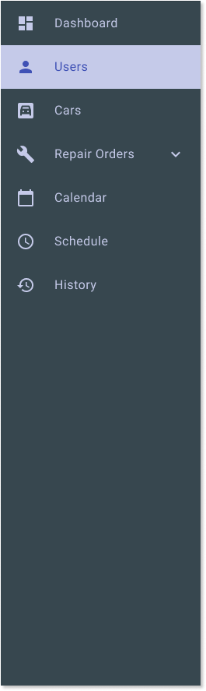

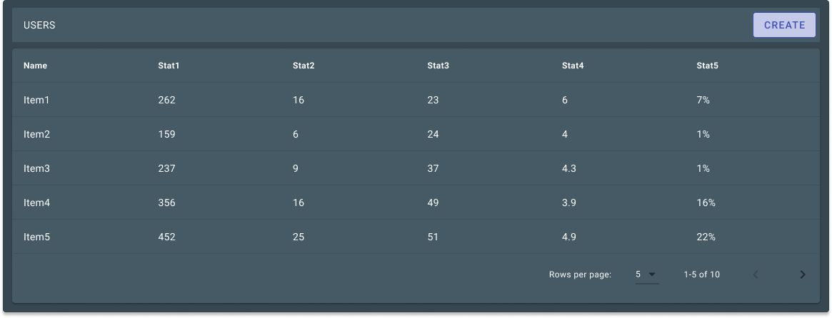

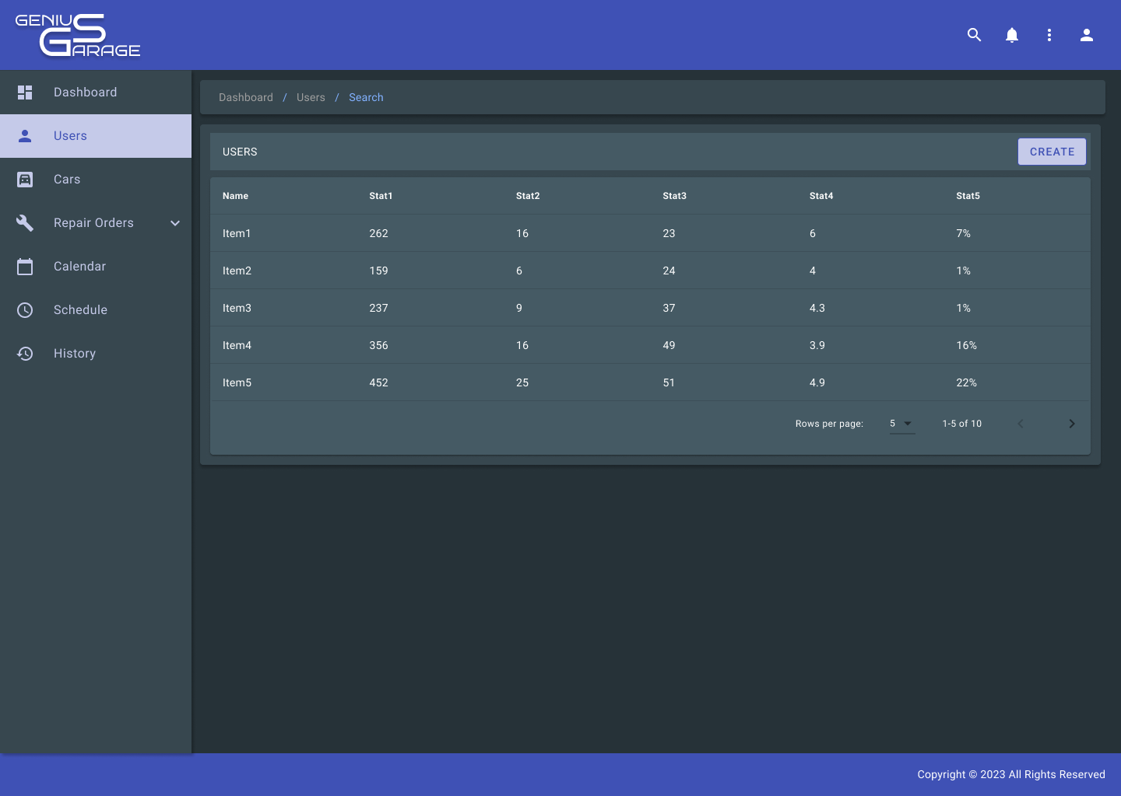

Lista zadań (WIP)

* Moduł zarządzania użytkownikami (Moduł Users)

1. Rejestracja oraz logowanie użytkownika (backend)
2. Utworzenie 3 rodzaje użytkowników: administrator, pracownik, klient
3. Logowanie przy pomocy adresu e-mail oraz hasła
4. W aplikacji należy dodać ‘Klient anonimowy’ oraz ‘Administrator’
5. CRUD dla modułu użytkowników,
6. Wyszukiwarka użytkowników po imieniu, nazwisku, e-mailu lub numerze telefonu
7. Soft delete użytkowników w DB